Obdelava digitalnega zapisa iz osciloskopa

Odprete excel datoteko zapisa iz osciloskopa
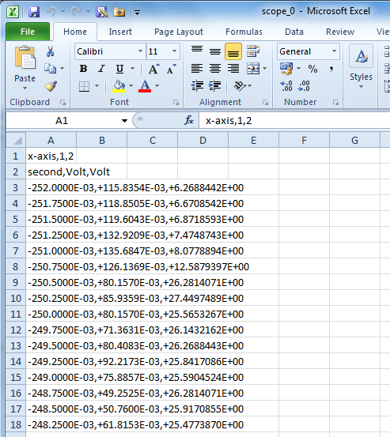

Zapis je potrebno urediti, da nam zapiše podatke v posamezni stolpec.
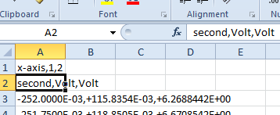
Označimo stolpec A
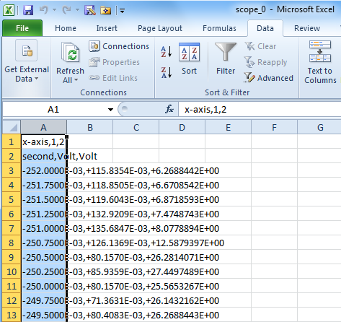

Nato odpremo zavihek DATA in izberemo TEXT to COLUMNS.
Nato sledite navodilom kot so na sliki.

Izberete DELIMITED in pritisnete NEXT.
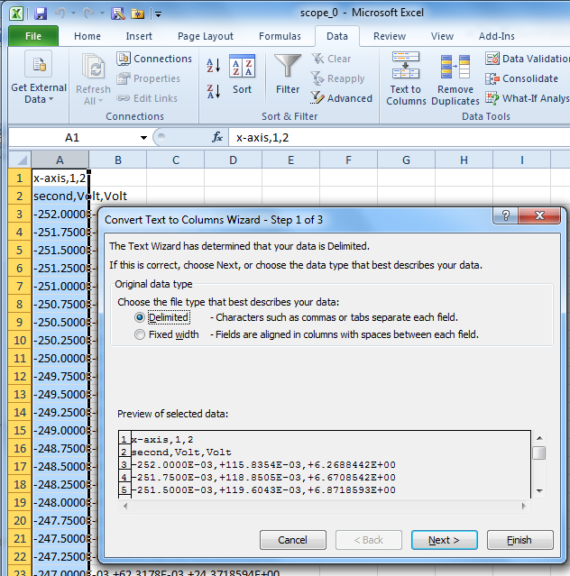

Izberete TAB in COMMA nato pritisnete NEXT
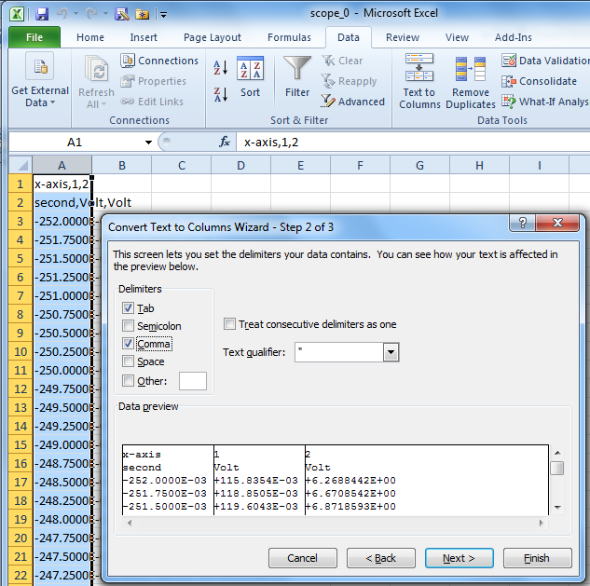

Naslednji korak pritisnete ADVANCED in nastavite DECIMAL SEPERATOR na piko ( . ) in THOUSANDS SEPERATOR na vejico ( , ) nato pritisnete OK.
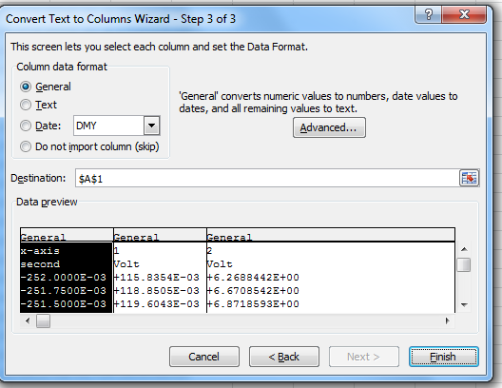
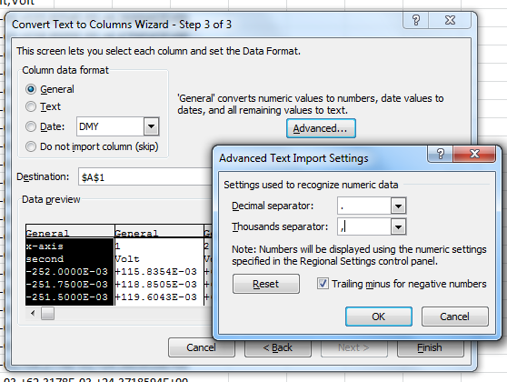

Nazadnje pritisnete FINISH.
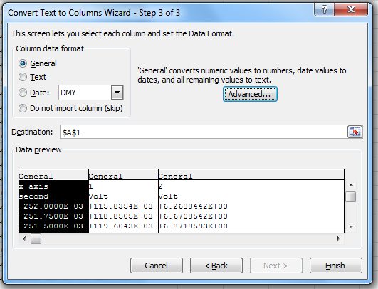

V stolpcih imate:
- Stolpec: čas v sekundah (s).
- Stolpec : tok v voltih (V), katerega morate spremeniti v milivolte (mV) in
pomnožiti faktor ŠENTA( 250A/60mV). Primer: =B3*1000*250/60
Pozor: Faktor šenta - za izračun preverite katerega smo uporabili na vaji (različni šenti)
- Stolpec : napetost v voltih (V).
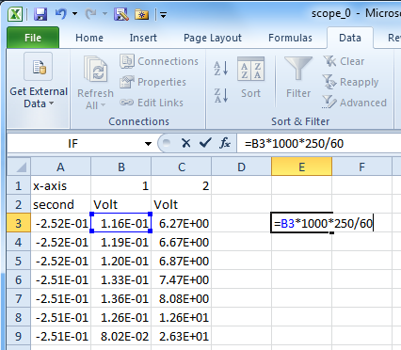

Potem pa uporabite funkcije še za izračun minimalne , maksimalne in povprečne vrednosti toka in napetosti za MIG in MAG postopek.
Izračunate tudi povprečno moč P, tako da zmnožite rezultat povprečnega toka in povprečne napetosti za oba postopka MIG in MAG.
